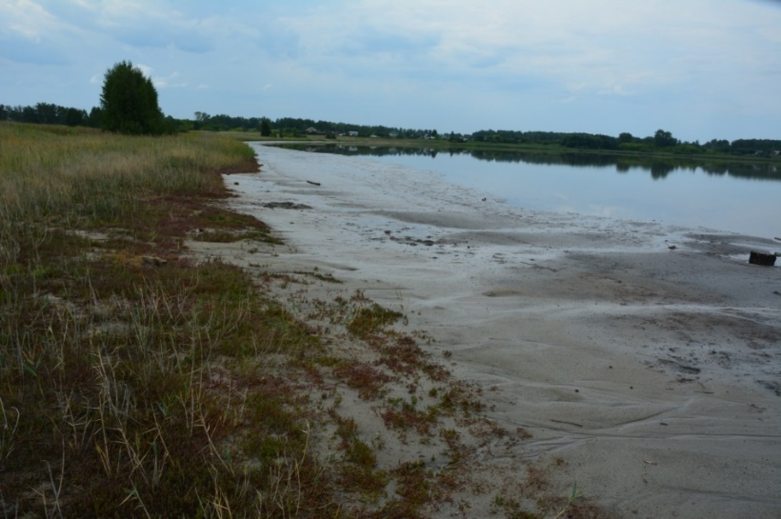
Рис. 6. Оз. Соленый Кулат. Полоса обмеления.

